关于举办绿色涂料技术配方设计培训班的通知

各位会员企业：
随着国家和上海绿色建材的实施推进，上海市工程建设规范DG/TJ 08-2200-2016 《建筑反射隔热涂料应用技术规程》8月1日正式启用，以及“仿石（真石漆）隔热涂料”、“水性多彩隔热涂料”团体标准编制工作的进行，市场必将迎来隔热涂料和低VOC涂料的应用高峰。
建筑涂料分会决定举办“绿色涂料技术配方设计培训班”，邀请有关专家就建筑反射隔热涂料、真石漆隔热涂料、水性多彩隔热涂料、低VOC涂料进行技术配方设计讲课培训。
培训班由陶氏化学和古田化工承办，定于8月16日上午9点在上海市张江高科技园区张衡路936号陶氏化学主楼3F Learning Central 孔子会议室进行。时间一天，当日请携带好有效证件（身份证或驾驶证）。
本次培训班对会员企业免费，由于名额有限，每家企业参加人数最多不可超过2名。报名截止期为8月8日。
报名联系人：黄佳骐 （邮箱：huangjq91@126.com；电话：64686372）
希望各会员单位积极踊跃参加本次培训班！

上海市化学建材行业协会建筑涂料分会
2016年8月1日
- 培训时间：2016年8月16日上午9点
- 培训地址：上海市张江高科技园区张衡路936号陶氏化学主楼3F
Learning Central 孔子会议室
（地铁2号线金科路站/地铁6号线华夏中路站，下地铁后2000米左右）
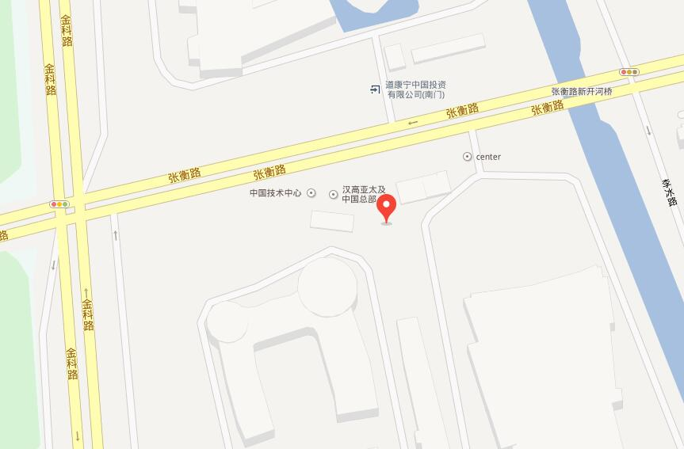

- 注意：
1.请携带好有效证件（身份证或驾驶证），否则将无法出入主楼；
2.自驾车需要停车位的，请将车牌号填在回执内！

- 参加回执
公司名称 |  |  | 自驾车车牌号
参会代表姓名 |  | 手机 | 邮箱

请将回执发送到huangjq91@126.com！

